**Продолжение обучения в профессиональных учреждениях**

**ГБМОУ РО «Донецкое многопрофильное ПУ №50**

**Специальность:подготовка пищевого сырья и материалов**

**Адрес:** 346330, Ростовская область, г. Донецк, ул. Королева, д. 12

**Телефоны:** [+7 863 682-24-03](tel:+78636822403); [+7 863 682-25-16](tel:+78636822516); [+7 863 682-26-63](tel:+78636822663)

**Электронная почта:** [lodohnika@rambler.ru](mailto:lodohnika@rambler.ru), [npo_50@rostobr.ru](mailto:npo_50@rostobr.ru)

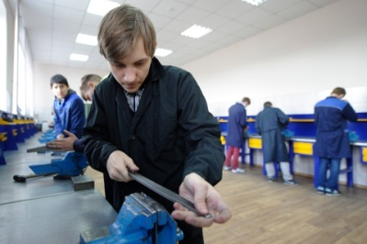

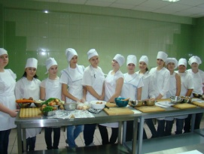

**ГБПОУ РО Шахтинское профессиональное училище № 36**

**Специальность: мастер отделочных строительных и декоративных работ.**

**Адрес:** 346506, Ростовская область, город Шахты, проспект Ленинского Комсомола, 8

**Телефоны:** +7(8636)230721  
**Электронная почта:** [npo_36@rostobr.ru](mailto:npo_36@rostobr.ru) [pu_36@mail.ru](mailto:pu_36@mail.ru)

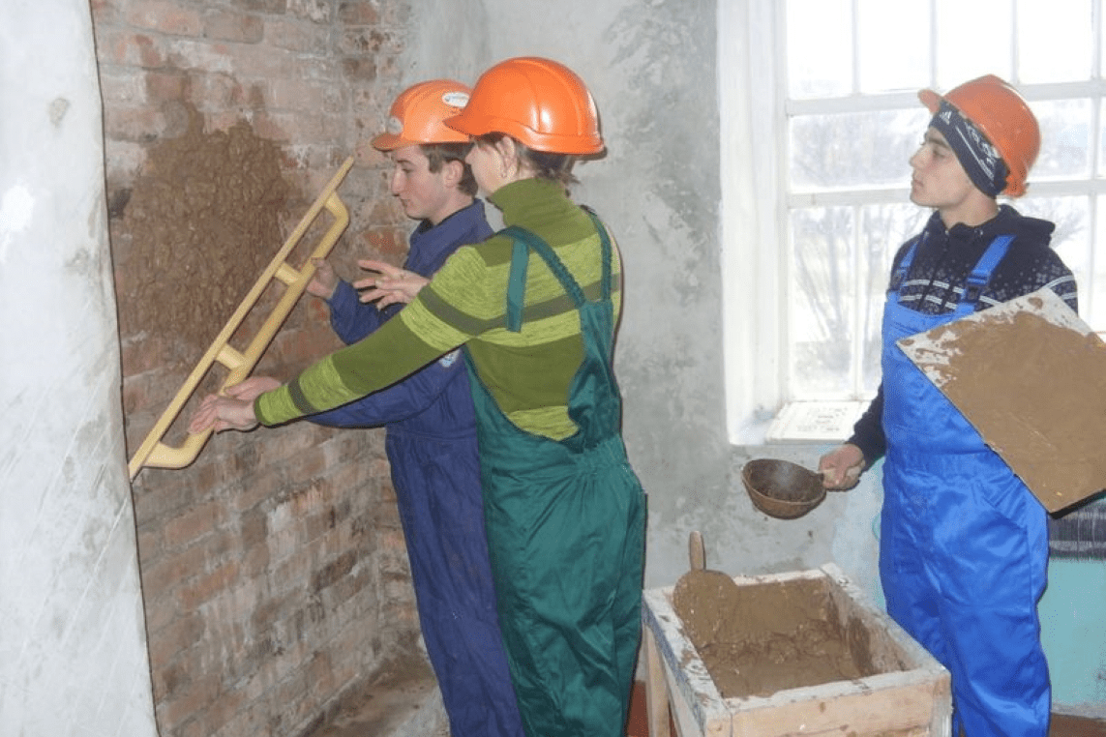

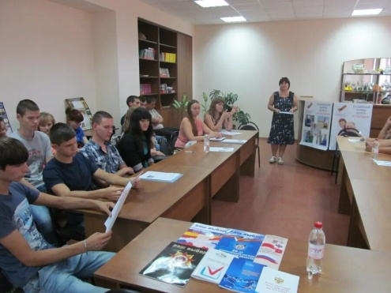

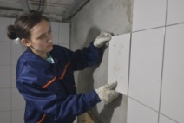

**Продолжение обучения в профессиональных учреждениях**

**ГБПОУ РО «Пролетарский аграрно-технологический техникум»**

**Специальность: повар-кондитер (поварское и кондитерское дело)**

**Адрес:** 47540, Ростовская область, Пролетарский район, г. Пролетарск, проспект 50 лет Октября, 18а

**Телефоны:** +7(86374)9-70-21

**Электронная почта:** [npo_94@rostobr.ru](mailto:npo_94@rostobr.ru) , <https://патт.рф>

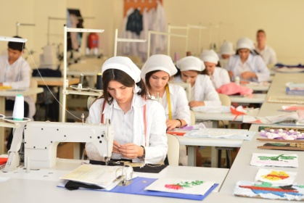

**ГБПОУ РО «Семикаракорский агротехнологический техникум**

**Специальность: помощник повара**

**Адрес:** г. Семикаракорск, проспект В. А. Закруткина, 23

**Телефон:** [+7 863 564-69-06](tel:+78635646906)

**Электронная почта**[spu7@rambler.ru 3](mailto:spu73@rambler.ru), <http://spu73-stsit.ucoz.site/index/priemnaja_komissija/0-33>

